TRƯỜNG ĐẠI HỌC SƯ PHẠM TP.HCM

Khoa Công Nghệ Thông Tin

BÁO CÁO HỆ THỐNG MÃ NGUỒN MỞ

**CHỦ ĐỀ: TÌM HIỂU VỀ MÃ NGUỒN MỞ PRESTASHOP**

**Giảng Viên:**

**Nhóm thực hiện: Trần Thanh Hùng**

1. **Trần Thị Hồng Hà**
2. **Nguyễn Thị Thanh Ngân**
3. **Nguyễn Thái Sang**
4. **Nguyễn Kim Quốc**

Thành phố Hồ Chí Minh – Năm 2019

# TỔNG QUAN

## Khái niệm và Đặc điểm

### Khái niệm

**Redis (Remote Dictionary Server)** là cơ sở dữ liệu NoSQL, một mã nguồn mở được dùng để lưu trữ dữ liệu có cấu trúc, có thể sử dụng như một database, bộ nhớ cache một message broker hay danh sách các bộ chờ xử lý. Nó là hệ thống lưu trữ dữ liệu với dạng KEY-VALUE rất mạnh mẽ và phổ biến hiện nay.

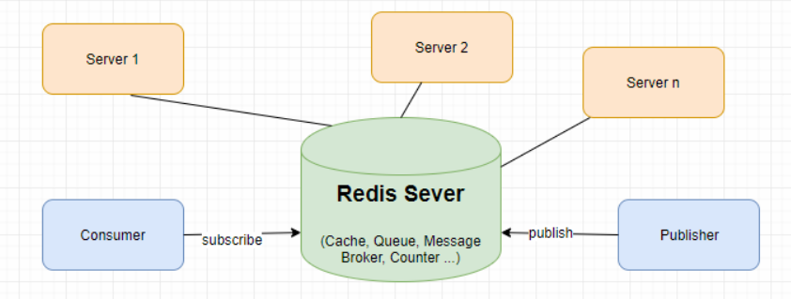

Nguồn: <https://topdev.vn/blog/redis-la-gi/>

### Đặc điểm

* Redis còn là một loại in-memory storage, tức là toàn bộ database của nó được lưu tại RAM thay vì ổ cứng.
* Số lượng data types được định nghĩa trong Redis nhiều hơn hẳn so với các loại key-value storage khác.
* Redis có thể sao chép data sang nhiều slaves khác nhau.

## Ưu điểm và Nhược điểm của Redis

# CÀI ĐẶT

## Cách cài đặt Redis

# Tài liệu tham khảo